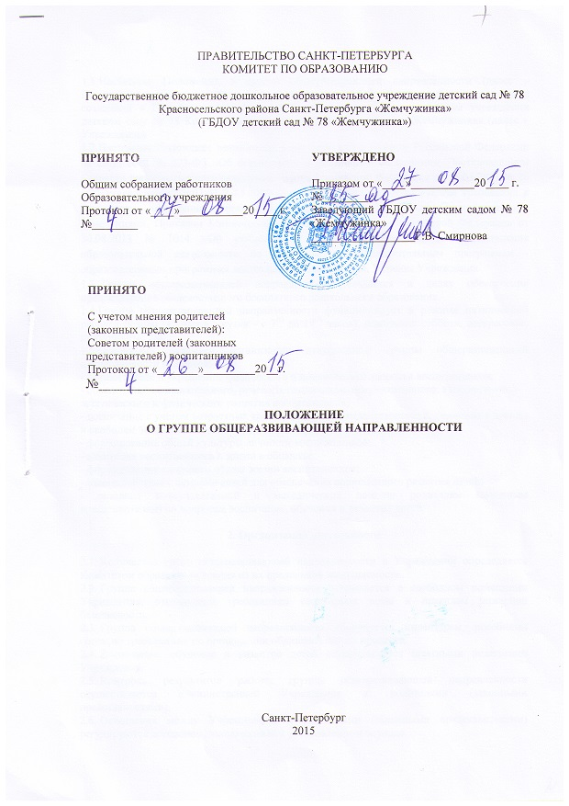

1. Общие положения.

  - Настоящее Положение о группе общеразвивающей направленности (далее – Положение) регламентирует деятельность группы общеразвивающей направленности созданной в Государственном бюджетном дошкольном образовательном учреждении детском саду № 78 Красносельского района Санкт-Петербурга «Жемчужинка» (далее – Учреждение).
  - Настоящее Положение разработано в соответствии с законом Российской Федерации от 29.11.2012 № 273-ФЗ «Об образовании в Российской Федерации», Постановлением Главного государственного санитарного врача Российской Федерации от 15.05.2013 № 26 «Об утверждении СанПиН 2.4.1.3049-13 «Санитарно-эпидемиологические требования к устройству, содержанию и организации режима работы в дошкольных организациях», с изменениями, Приказом Министерства образования и науки Российской Федерации от 30.08.2013 № 1014 «Об утверждении Порядка организации и осуществления образовательной деятельности по основным общеобразовательным программам - образовательным программам дошкольного образования».
  - Группа общеразвивающей направленности создается в целях обеспечения предоставления общедоступного бесплатного дошкольного образования.
  - Группа общеразвивающей направленности функционирует в режиме пятидневной рабочей недели (12 часов в сутки - с 7⁰⁰ до 19⁰⁰ часов), выходные: суббота, воскресенье, праздничные дни.
  - Основными задачами организации деятельности группы общеразвивающей направленности являются:
- охрана жизни и укрепление физического и психического здоровья воспитанников;
- обеспечение познавательного, речевого, социально-коммуникативного, художественно-эстетического и физического развития воспитанников;
- воспитание с учетом возрастных категорий детей гражданственности, уважения к правам и свободам человека, любви к окружающей природе, Родине, семье;
- формирование общей культуры личности воспитанников;
- адаптация воспитанников к жизни в обществе;
- формирование здорового образа жизни воспитанников;
- взаимодействие с семьями детей для обеспечения полноценного развития детей;
- оказание консультативной и методической помощи родителям (законным представителям) по вопросам воспитания, обучения и развития детей.

2. Организация деятельности
  - Количество групп общеразвивающей направленности в Учреждении определяется Комитетом образования исходя из их предельной наполняемости.
  - Группа общеразвивающей направленности открывается в свободном помещении Учреждения, отвечающем требованиям санитарных норм и правилам пожарной безопасности.
  - Группа общеразвивающей направленности оборудуется инвентарем, пособиями согласно требованиям по организации образовательного процесса.
  - Воспитание, обучение и развитие детей осуществляется штатными педагогами Учреждения.
  - Контроль результатов работы группы общеразвивающей направленности осуществляется администрацией Учреждения и родителями (законными представителями).
  - Отношения между Учреждением и родителями (законными представителями) регулируются договором, заключаемым в установленном порядке.

3. Порядок комплектования группы общеразвивающей направленности

  - Порядок комплектования группы общеразвивающей направленности определяется учредителем в соответствии с законодательством Российской Федерации и закрепляется в уставе Учреждения.
  - В группу общеразвивающей направленности принимаются дети в возрасте от 2 до 7 лет.
  - Прием детей в группу общеразвивающей направленности может проводиться в течение всего года при наличии свободных мест.
  - В группе общеразвивающей направленности предельная наполняемость устанавливается в соответствии с СанПиН.
  - Основанием для зачисления в группу общеразвивающей направленности является:
- направление в Учреждение выданное комиссией по комплектованию в ДОУ;
- заявление родителя (законного представителя).

4. Организация образовательного процесса

  - Образовательный процесс организуется в соответствии с основной образовательной программой дошкольного образования, разрабатываемой Учреждением самостоятельно на основе Федерального государственного образовательного стандарта дошкольного образования и с учетом Примерной образовательной программы..

5. Штаты и руководство

5.1. Штаты административного, педагогического и обслуживающего персонала группы общеразвивающей направленности устанавливаются в соответствии с методикой формирования штатных расписаний государственных образовательных учреждений.
5.2. Руководство группой общеразвивающей направленности обеспечивает руководитель Учреждения.

6. Механизм финансирования группы общеразвивающей направленности

6.1. Расходы на содержание детей в группах общеразвивающей направленности финансируются за счет средств бюджета.
6.2. Плата родителей (законных представителей) за содержание детей в группе общеразвивающей направленности устанавливается согласно действующему законодательству.

